Flowchart
Zo wordt een API-aanvraag verwerkt. De foutpaden volgen de huidige code.
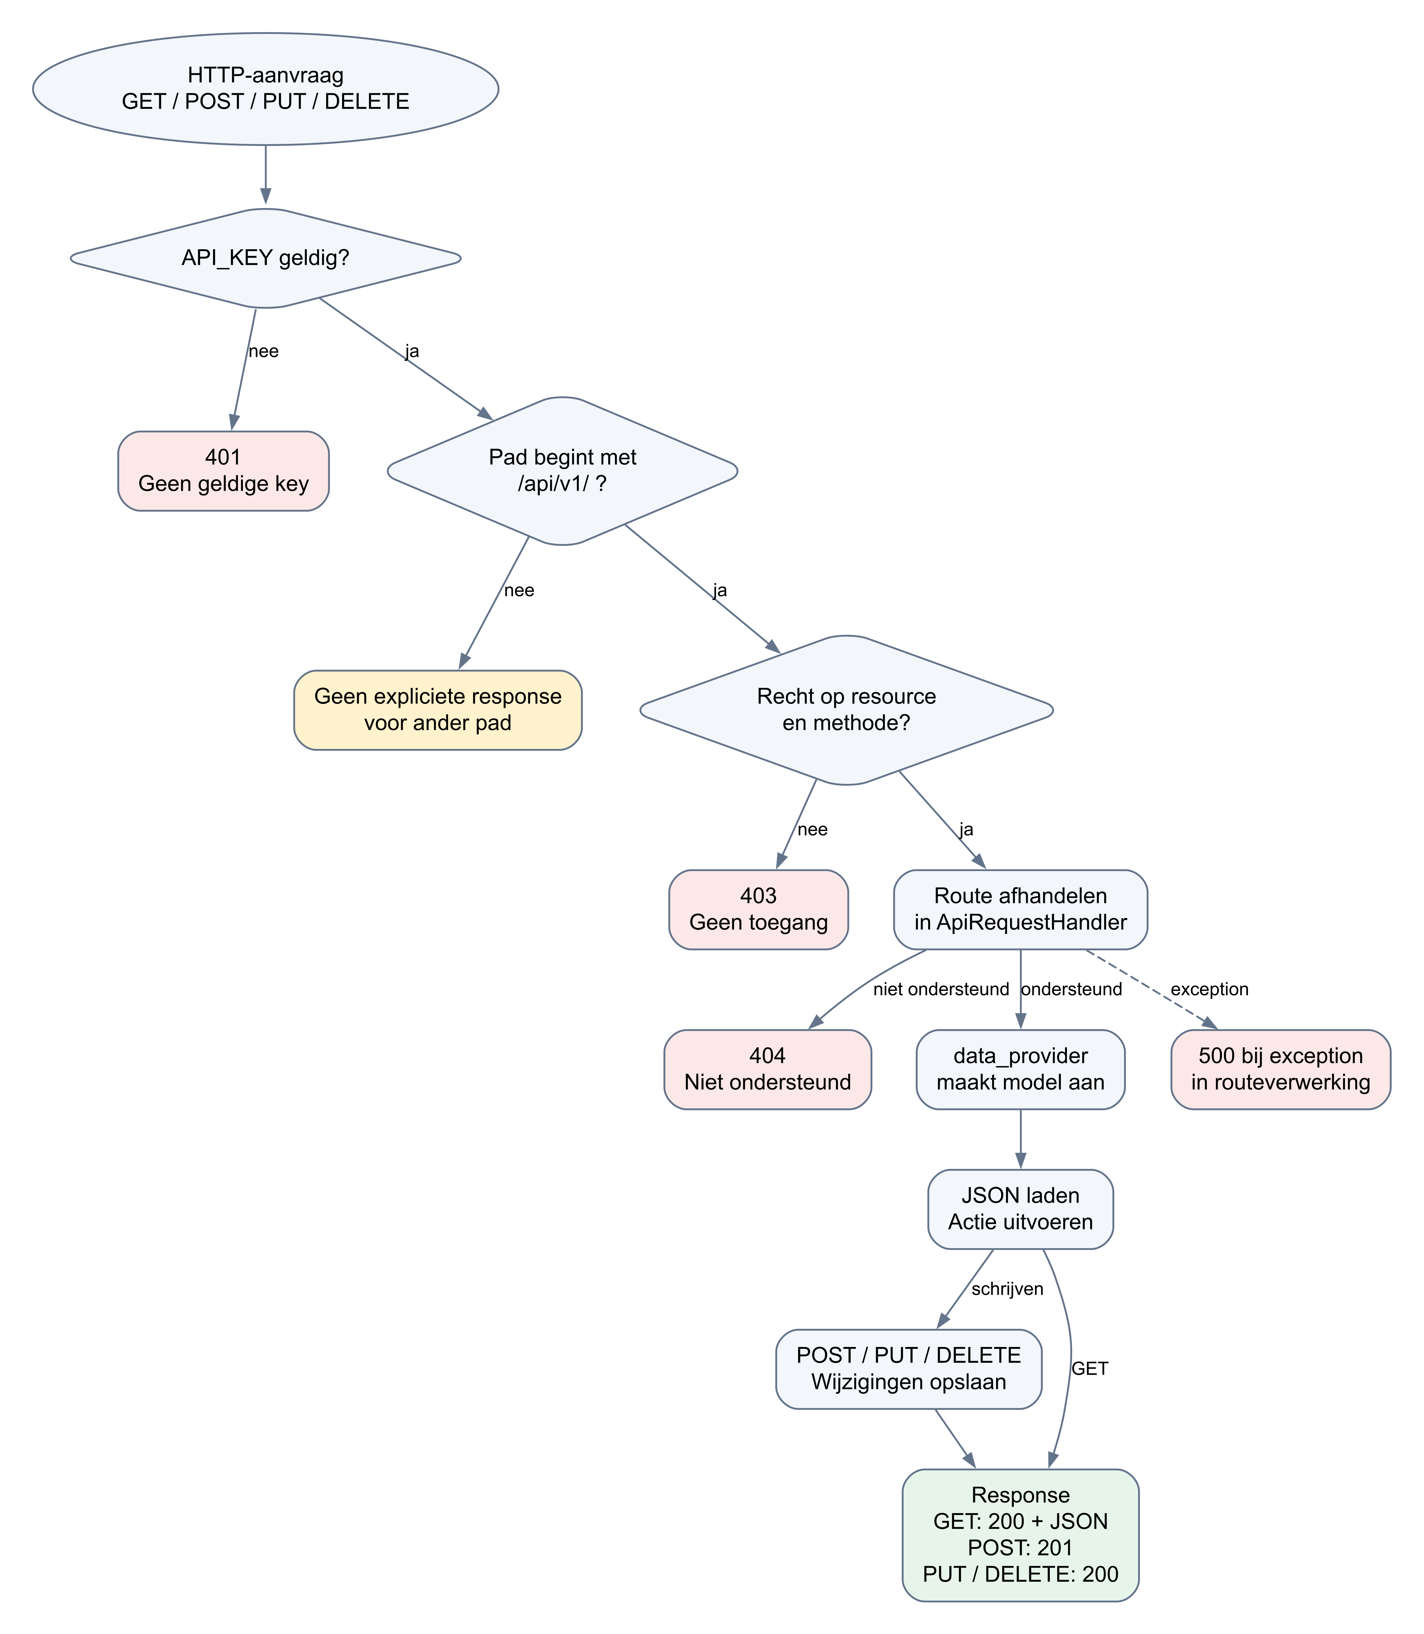

Class diagram
Hoofdclasses met een selectie van methoden. Open driehoek = overerving; stippellijn = gebruikt.
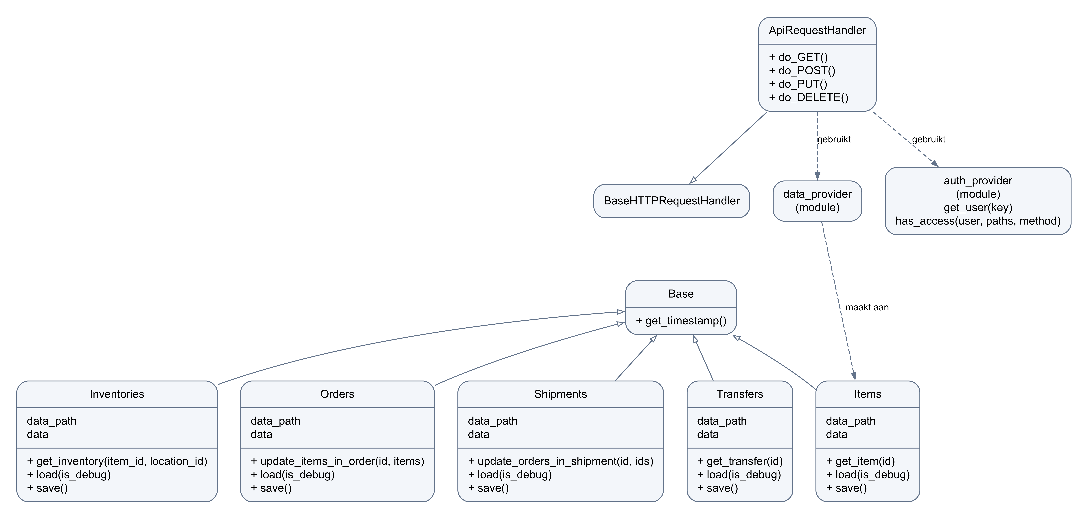
Ook Warehouses, Locations, Clients, Suppliers, ItemLines, ItemGroups, ItemTypes, OrderItems, ShipmentItems en TransferItems erven van Base. Elk model heeft data, data_path, load() en save().
data_provider maakt alle modellen aan. Orders, Shipments en Transfers gebruiken deze module ook om hun bijbehorende regels op te halen. Orders en Shipments gebruiken daarnaast Inventories.

Database ERD
Logisch datamodel van de JSON-bestanden, met de belangrijkste velden. Er is nog geen SQL-database.
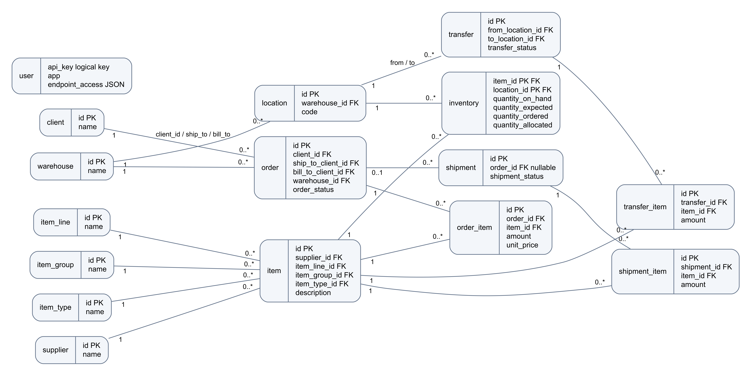
PK = sleutel; FK = verwijzing. 1 = precies één, 0..1 = optioneel, 0..* = nul of meer. Deze relaties worden niet door een database afgedwongen. Inventory heeft de samengestelde sleutel item_id + location_id.
De client–order-lijn bundelt drie rollen: klant, afleveradres en factuuradres. De location–transfer-lijn bundelt bron en bestemming. Een order kan meerdere shipments hebben; een shipment verwijst naar maximaal één order.

